题目：语法分析程序的设计与实现
实验内容：
编写LL(1)语法分析程序，实现对算术表达式的语法分析。所分析算术表达式
由如下文法产生：
E –>E+T|E-T|T
T ->T*F|T/F|F
F-> id|(E)|num

实验要求：
1. 构造识别所有活前缀的DFA
2. 构造LR分析表
3. 编程实现算法4.3，实现自底向上LR分析
4. 运行结果截图

程序设计说明：
- 构造识别所有活前缀的DFA。
构造扩展文法
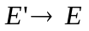
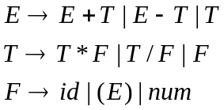
FIRST和FOLLOW集如下
 | E | T | F
FIRST | id, (, num | id, (, num | id, (, num
FOLLOW | $, ), +, - | $, ), +, -, *, / | $, ), +, -, *, /

构造识别所有活前缀的DFA如下
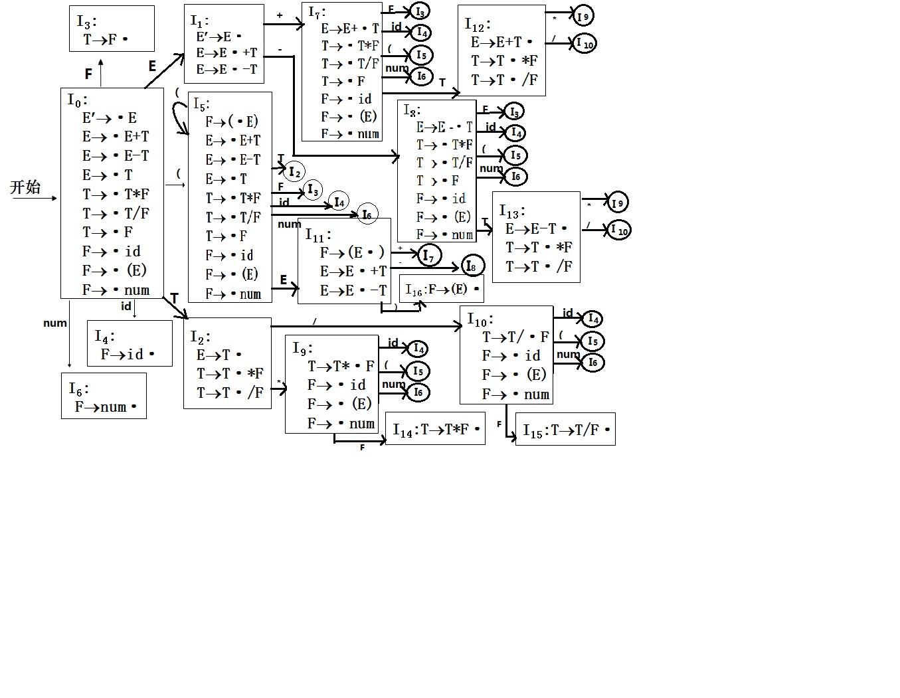

- 构造LR分析表
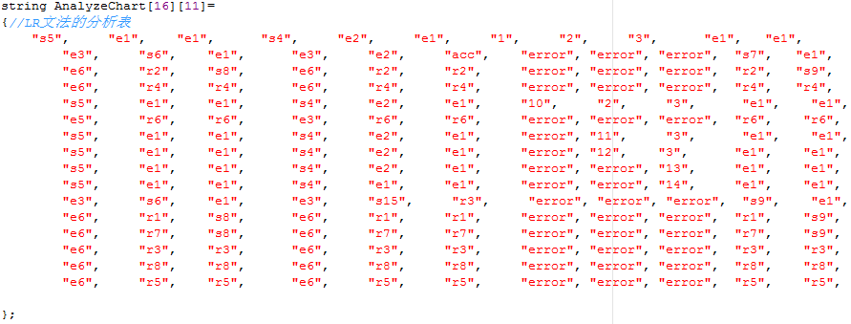

程序输入、运行结果及分析：
从输入文件输入
3+5 #

结果：
